一、数理逻辑教程上作业

第0.2.18节  习题1，2

0.2.19 习题1，2，3（1）

0.2.21 习题 （1）

0.2.22 习题 1

习题0.2.25 （1）（2）

习题0.2.26 （1）（2）

习题0.2.29 1   2

二、数理逻辑（第2版）教材

1.1节 习题 2 3

1.2节 习题 6（a) 8

1.3节 习题 4

习题1.4的1，3

习题1.5的1，5

习题2.2的 3， 4， 9（a），11；

习题2.2   18(a) 20(a)  22

习题2.3   1 、  2

习题2.4  3； 8； 9；

习题2.5  1 3 4

习题 2.6   2      7   10（b)

习题3.3   1 10

习题3.6  1；2（a);3;4;8

三、叙述题：

1.简叙Goedel定理的证明思路

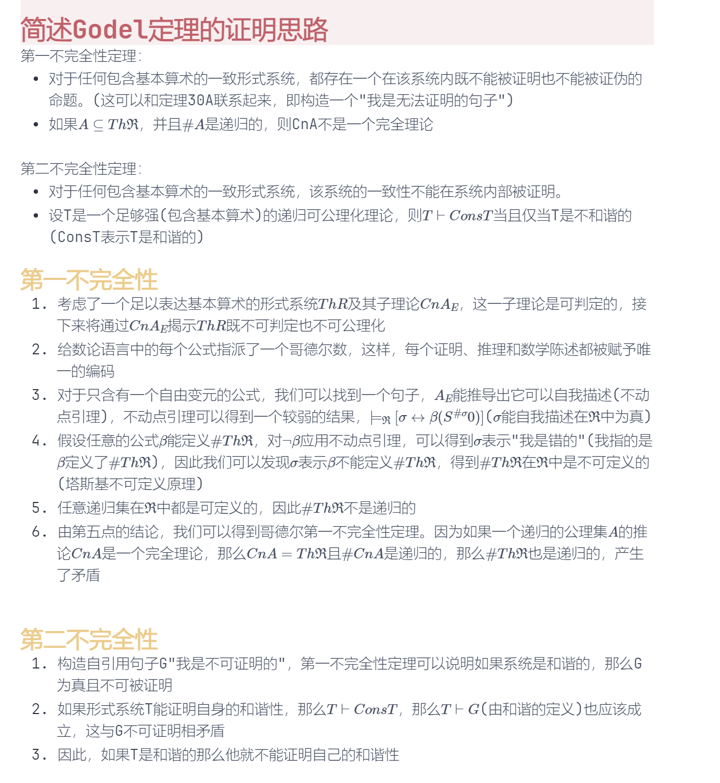

2.定理30A的证明思路。

3.定理30A中三元关系R是怎么定义的？其中的符号a,b,c,\alpha分别代表什么？其中的推理是如何编码的？

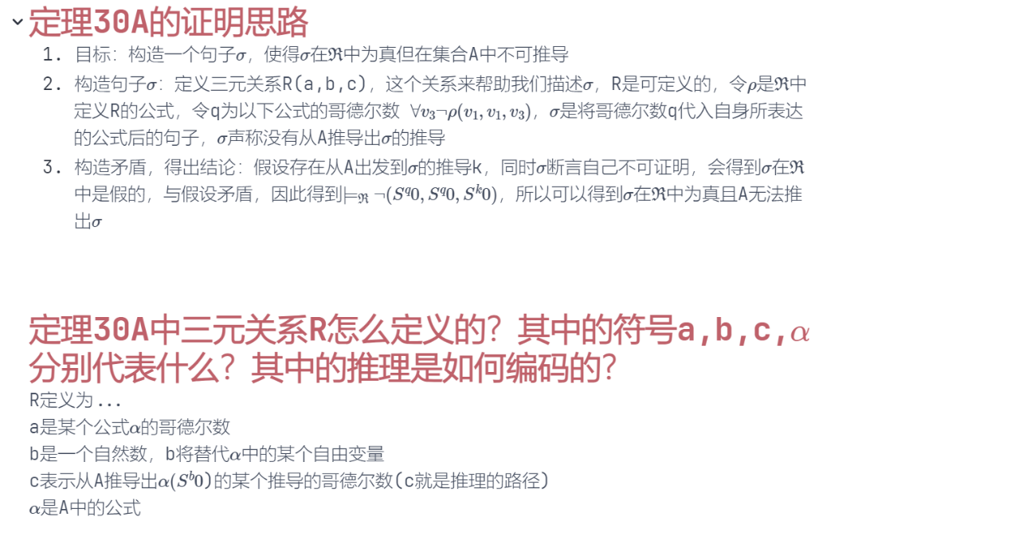

4.AE公理集有哪些？分别是什么？

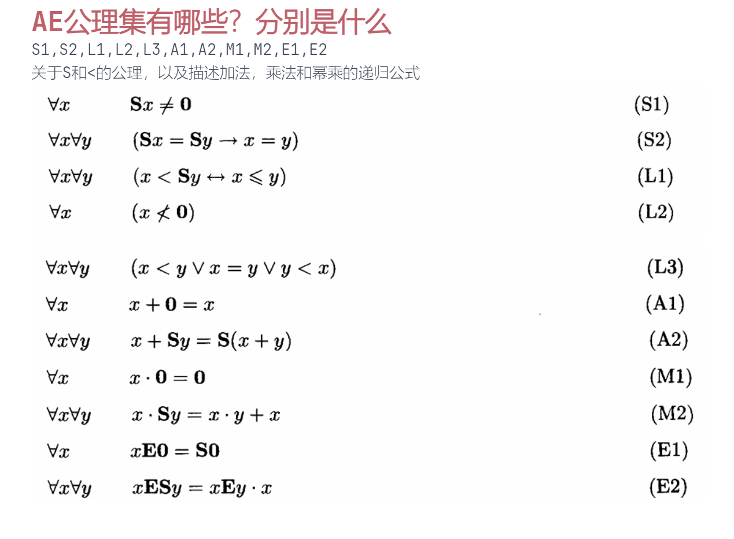

5．可表示、可定义是怎么定义的？他们有什么区别？

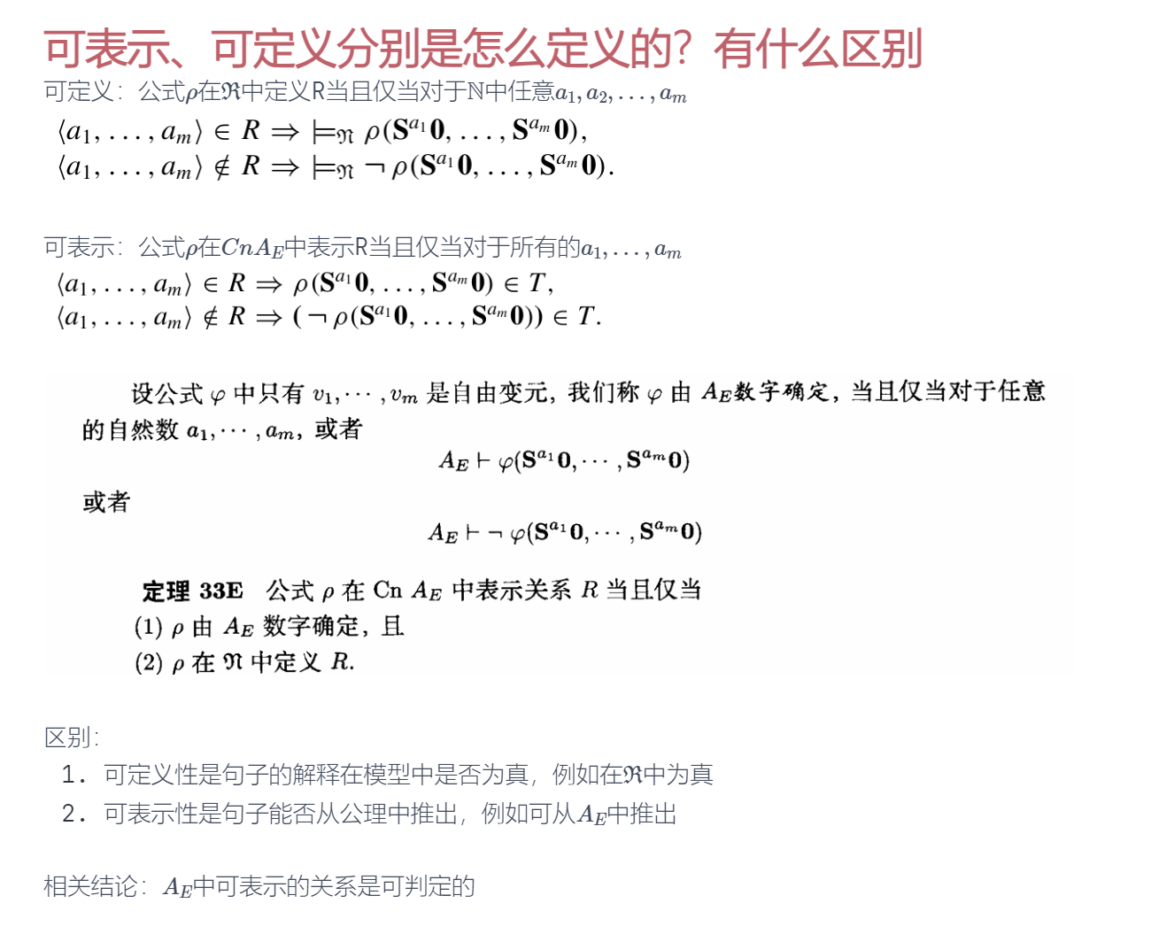

6.可表示函数、弱可表示的定义

7.不动点定理的证明思路？

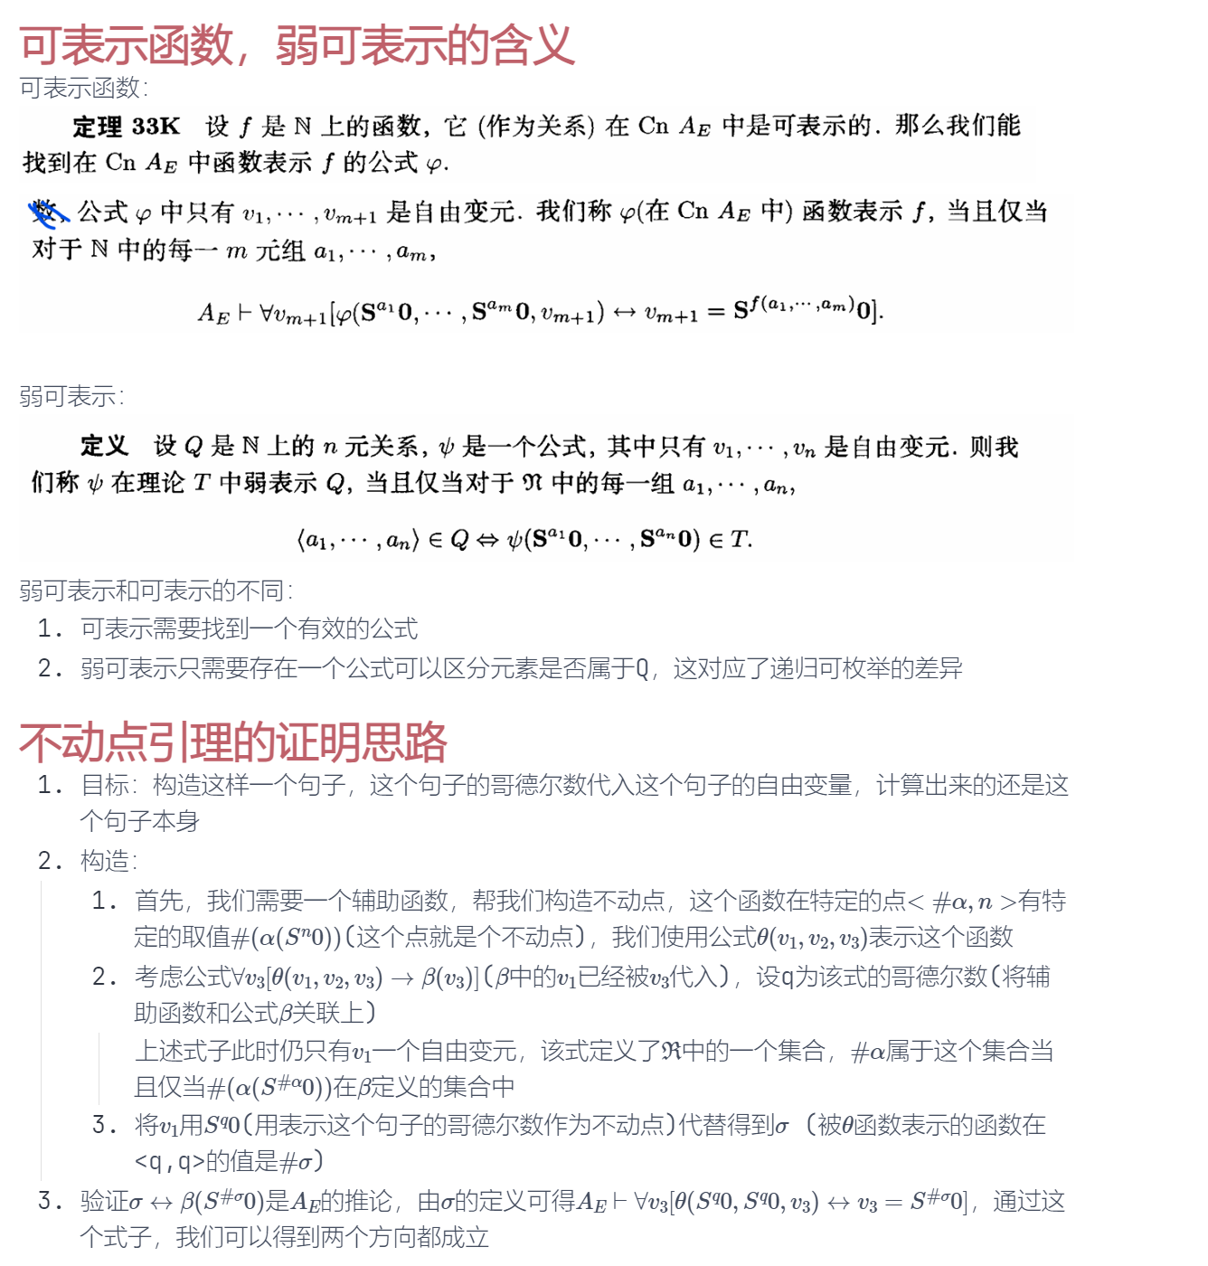

8.解释范式定理中符号e,a,k,Tm,k,k’的意思

